**流程图H5化自动部署工具**

# 工具支持版本

A6/A8产品线：V7.0SP3，V7.0SP2，V7.0SP1，V7.0，V6.1SP2，V6.1SP1，V6.1，V6.0SP1，V6.0，V5.6SP1，V5.6。

# 操作步骤

**第一步：**停止V5所有相关服务

**第二步：**备份文件、文件夹（注意是备份，不是将原文件、文件夹更名或删除）

 1. 备份 ApacheJetspeed\webapps\seeyon

**第三步：**覆盖文件、文件夹

将 seeyon-svg-patch 文件夹拷贝到 ApacheJetspeed/ 目录

**第四步：**执行工具

1. 进入seeyon-svg-patch 目录
2. 点击执行程序

Windows 环境：双击直接执行 svg-patch-windows.bat

Linux 环境：

1. 为 svg-patch-linux.sh 文件授权可执行权限

chmod 777 svg-patch-linux.sh

1. 执行脚本：./svg-patch-linux.sh

**第五步：**执行完成界面

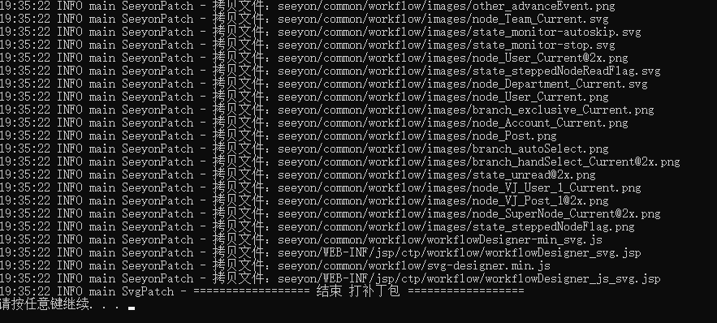

**第六步：**重启V5所有相关服务

**第七步：**如果是集群环境，需要为每台OA服务执行程序。

# 补丁包提示有客开

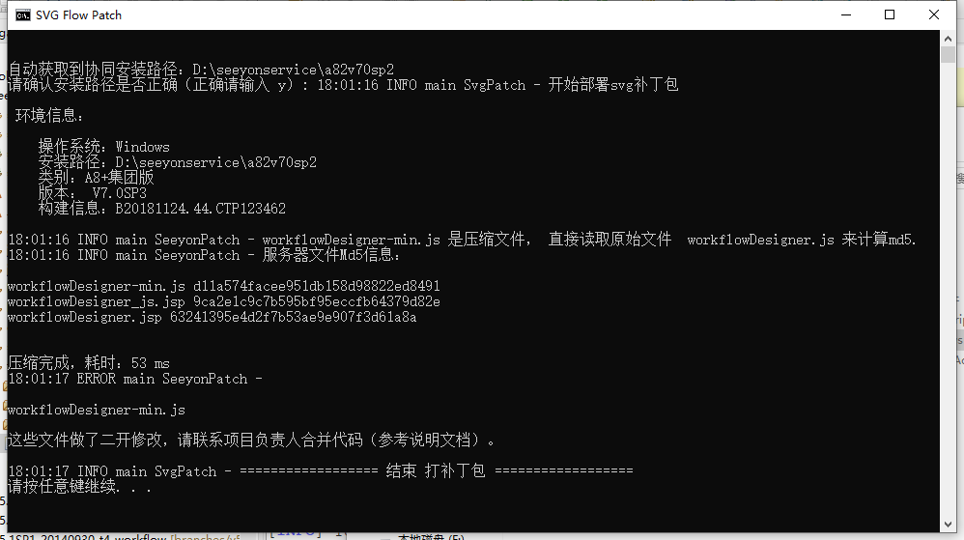

如果出现这个提示，说明程序中含有客户化开发代码，请联系项目负责人合并代码后再打包。

# 客开合并代码步骤(客开技术人员关注)

## 补丁包修改文件列表

补丁包修改文件列表：

1. seeyon\WEB-INF\jsp\ctp\workflow\workflowDesigner_js.jsp
2. seeyon\WEB-INF\jsp\ctp\workflow\workflowDesigner.jsp
3. seeyon\common\workflow\workflowDesigner-min.js

## 补丁包源码获取

进入seeyon-svg-patch\config\patchs 目录，根据客户对应的版本进入版本文件文件夹。补丁文件是jsp和js文件，即为补丁包源码。

补丁包源文件为文件名+版本号的方式，例如：workflowDesigner_svg.jsp.112786。后面的数字是版本号，版本越大，表示文件越新。

客开人员根据客户服务器上的具体文件和相应的版本文件做合并。合并后需要手动打补丁包。

手动打补丁包步骤：

1. 创建一个空文件夹 seeyon。
2. 将 seeyon-svg-patch\config\patchs\common 下的seeyon目录内的文件拷贝到 第1步创建的seeyon目录中。
3. 将 seeyon-svg-patch\config\patchs 下对应版本下的 seeyon目录内的文件拷贝到第1步创建的seeyon目录中。
4. 将合并后的 workflowDesigner_js.jsp，workflowDesigner-min.js，workflowDesigner.jsp这三个文件修改名字为：workflowDesigner_js_svg.jsp，workflowDesigner-min_svg.js，workflowDesigner_svg.jsp，按照对应目录放在第1步创建的seeyon目录中。
5. 停止V5服务器。
6. 备份客户环境 ApacheJetspeed\webapps\seeyon 目录。
7. 将合并后的seeyon目录覆盖 ApacheJetspeed\webapps\seeyon 目录。
8. 修改spring配置文件 /WEB-INF/cfgHome/spring/spring-workflow-controller.xml

将文件内 com.seeyon.ctp.workflow.designer.controller.WorkFlowDesignerController

替换成 com.seeyon.ctp.workflow.designer.controller.WorkFlowSvgDesignerController

1. 重启V5服务器。